 | DEPARTEMEN TEKNIK INSTRUMENTASI  FAKULTAS VOKASI – ITS  STANDARAD OPERATING PROCEDURE | SOP  DTIns
Nomor SOP
Judul SOP | SURAT KELUAR

 | NAMA | TANDA TANGAN | TANGGAL
PIC | Agus Triyanto
Diperiksa oleh
Disetujui oleh

 | Tanggal Berlaku: | 1 Januari 2017
 | Review Date:

Tujuan
Tujuan dari Standar Operasional Prosedur ini adalah
1.Terciptanya penyelenggaraan administrasi surat keluar yang baik dan tepat waktu di
Departemen Teknik Instrumentasi F Vokasi ITS
2.Sebagai bahan acuan penerapan langkah langkah alur surat keluar baik internal
maupun eksternal secara tertib dan teratur di Departemen Teknik Instrumentasi F
Vokasi ITS

RUANG LINGKUP
1.Prosedur ini berlaku untuk ketertipan administrasi pelaksanaan surat keluar di lingkungan Departemen Teknik Instrumentasi F Vokasi ITS.
2.Suatu proses penyampaian surat keluar baik internal maupun eksternal.

DEFINISI
-

proseDur baku

1.Semua pengelola (bidang/sub bidang) yang membuat surat keluar sesuai kebutuhannya

menyerahkan berkas surat keluar kepada petugas pengadministrasi untuk diberi nomor dan

diparaf,

2. petugas pengadministrasi menerima berkas surat keluar dan memberi nomor serta paraf

kemudian diajukan kepada Kadep untuk ditanda tangani

3. Kadep menerima ajuan berkas surat keluar dan mengoreksi, kemudian:

a.Jika isi surat keluar tidak sesuai maka dikembalikan ke petugas pengadministrasi untuk

dilakukan perbaikan

dan dikembalikan ke Kadep untuk ditanda tangani.

b.Jika isi surat keluar sudah sesuai Kadep menandatangani kemudian dikembalikan kepada

petugas pengadministrasi

4. petugas pengadministrasi memproses surat tersebut sesuai kebutuhan :

Mencatat surat keluar kedalam buku agenda dan ekspedisi

Mengarsipkan kedalam file surat keluar,

menyerahkan ke bidang/bagian terkait .

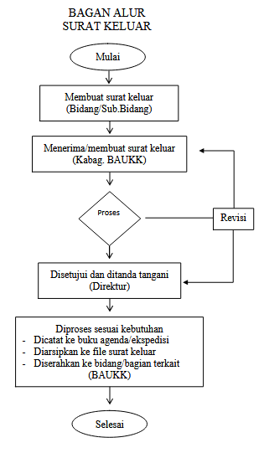
FORM TERKAIT SOP

Kadep
Petugas Pengadministrasi

REFERENSI
1.Permendikbud RI No 49 Tahun 2014 tentang Standar Nasional Perguruan Tinggi
2.Perpu RI No 32 Tahun 2013 tentang Perubahan atas perpu No 19 tahun 2005
tantang Standar Nasional Pendidikan

sejarah perubahan
Nomor SOP | Tanggal Berlaku | Perubahan Siginifikan | Nomor SOP Sebelumnya
 | 1 Januari 2017 | SOP Baru | NA

